**Eidesstattliche Versicherung**

Hiermit versichern wir an Eides statt, dass wir den vorliegenden Projektbericht mit selbständig und ohne fremde Hilfe verfasst und keine anderen als die angegebenen Hilfsmittel benutzt haben. Die Stellen der Arbeit, die dem Wortlaut oder dem Sinne nach anderen Werken entnommen wurden, sind in jedem Fall unter Angabe der Quelle kenntlich gemacht. Die Arbeit ist noch nicht veröffentlicht oder in anderer Form als Prüfungsleistung vorgelegt worden.

Wir haben die Bedeutung der eidesstattlichen Versicherung und prüfungsrechtlichen Folgen (§ 26 Abs. 2 Bachelor-SPO bzw. § 19 Abs. 2 Master-SPO der Hochschule der Medien Stuttgart) sowie die strafrechtlichen Folgen (siehe unten) einer unrichtigen oder unvollständigen eidesstattlichen Versicherung zur Kenntnis genommen.

**Auszug aus dem Strafgesetzbuch (StGB)**

§ 156 StGB Falsche Versicherung an Eides Statt

Wer von einer zur Abnahme einer Versicherung an Eides Statt zuständigen Behörde eine solche Versicherung falsch abgibt oder unter Berufung auf eine solche Versicherung falsch aussagt, wird mit Freiheitsstrafe bis zu drei Jahren oder mit Geldstrafe bestraft.

Stuttgart, 21.06.2020

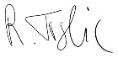

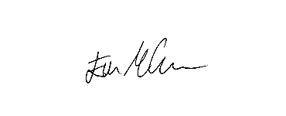 Eva McGowan Frederike Fuhrmann

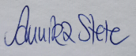 Romina Trslic Annika Stete

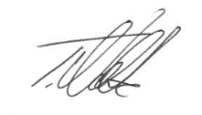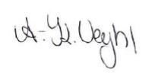 Thomas Nolte Anna Veyhl